第1.1章 数与式
1.1.1 绝对值
【A组---基础题】
1．下列叙述正确的是（ ）
A．若|a|＝|b|，则a＝b B．若|a|＝|b|，则a＝±b
C．若a＜b，则|a|＜|b| D．若|a|＞|b|，则a＞b
【答案】B
【难度】0.94
【知识点】由不等式的性质比较数（式）大小、方程与不等式
【分析】根据绝对值的意义可知$$A$$不正确，$$B$$正确；当$$a<b<0$$时，$$C$$不正确；当$$a<0,b=0$$时，$$D$$不正确.
【详解】若$$|a|=|b|$$，则$$a=±b$$，故$$A$$不正确，$$B$$正确；
对于$$C$$，当$$a<b<0$$时，$$−a>−b>0$$，所以$$|a|=−a>−b=|b|$$，所以$$C$$不正确；
对于$$D$$，当$$a<0,b=0$$时，满足$$|a|>|b|$$，但是$$a<b$$，故$$D$$不正确.
故选：B.
【点睛】本题考查了绝对值的意义，考查了不等式的性质，属于基础题.
2．以下不等式中，与不等式$$\left|1−x\right|≤3$$同解的不等式是（ ）
A．$$1−x≤±3$$ B．$$1−x≤3$$
C．$$−3≤1−x≤3$$ D．$$x−1≥3或x−1≤−3$$
【答案】C
【难度】0.94
【知识点】公式法解绝对值不等式
【分析】利用绝对值不等式的解法即得.
【详解】∵$$\left|1−x\right|≤3$$，
∴$$−3≤1−x≤3$$.
故选：C.
3．方程$$x^{2}−3\left|x\right|+2=0$$解的个数（ ）
A．1 B．2 C．3 D．4
【答案】D
【难度】0.94
【知识点】方程与不等式
【分析】去绝对值解方程即可得到答案.
【详解】当$$x≥0$$时，方程化为$$x^{2}−3x+2=0$$，解得$$x=1$$或$$x=2$$，均符合$$x≥0$$；
当$$x<0$$时，方程化为$$x^{2}+3x+2=0$$，解得$$x=−1$$或$$x=−2$$，均符合$$x<0$$；
故方程的解是$$x=1，x=2$$，$$x=−1$$或$$x=−2$$，有$$4$$个解，
故选：D.
4．若$$\left|x+y-2\right|$$与$$|x-y-4|$$互为相反数，则$$2x-y=$$______.
【答案】7
【难度】0.85
【知识点】数与式、方程与不等式
【分析】由题可得$$\{\begin{aligned}x+y-2=0 \\ x-y-4=0\end{aligned}$$，即得.
【详解】依题意得$$\{\begin{aligned}x+y-2=0 \\ x-y-4=0\end{aligned}$$，
解得$$\{\begin{aligned}x=3 \\ y=−1\end{aligned}$$，
则$$2x−y=7$$.
故答案为：7.
5．如果$$\left|a\right|+\left|b\right|=4$$，且$$a=−1$$，那么$$b=$$ _____；如果$$\left|2-c\right|=3$$，那么$$c=$$ ______
【答案】 $$±3$$ $$−1$$或$$5$$.
【难度】0.85
【知识点】方程与不等式
【分析】去绝对值解方程即可得到答案.
【详解】$$\left|a\right|+\left|b\right|=4$$，且$$a=−1$$，可得$$\left|b\right|=3$$，即$$b=±3$$；
$$\left|2-c\right|=3$$，则$$c−2=3$$或$$c−2=−3$$，解得$$c=5$$或$$c=−1$$，
故答案为：$$±3$$；$$−1$$或$$5$$.
6．当$$\left|x\right|=x+2$$时，则代数式$$2x^{2020}+5x−7=$$______.
【答案】$$−10$$
【难度】0.85
【知识点】数与式
【分析】解方程$$\left|x\right|=x+2$$可求得$$x$$的值，然后代值计算可得结果.
【详解】当$$x≥0$$时，$$x=x+2$$，方程无解；当$$x<0$$时，可得$$−x=x+2$$，解得$$x=−1$$.
因此，$$2x^{2020}+5x−7=2−5−7=−10$$.
故答案为：$$−10$$.
7．解下列不等式$$|3x－2|>2$$．
【答案】$$\{x|x<0$$或$$x>\frac{4}{3}\}$$
【难度】0.94
【知识点】公式法解绝对值不等式
【分析】利用绝对值不等式的解法即得.
【详解】由原不等式得$$3x-2<-2$$或$$3x-2>2$$，
解得$$x<0$$或$$x>\frac{4}{3}$$，
故原不等式的解集为$$\{x|x<0$$或$$x>\frac{4}{3}\}$$.
8．解方程$$x^{2}−3\left|x\right|+2=0$$.
【答案】$$x=1，x=2$$，$$x=−1$$或$$x=−2$$.
【难度】0.94
【知识点】方程与不等式
【分析】分$$x≥0$$和$$x<0$$两种情况去绝对值符号，再根据一元二次方程的解法即可得解.
【详解】解：当$$x≥0$$时，方程化为$$x^{2}−3x+2=0$$，解得$$x=1$$或$$x=2$$，均符合$$x≥0$$；
当$$x<0$$时，方程化为$$x^{2}+3x+2=0$$，解得$$x=−1$$或$$x=−2$$，均符合$$x<0$$；
故方程的解是$$x=1，x=2$$，$$x=−1$$或$$x=−2$$.
9．解不等式：$$\left|x−1\right|+\left|x−3\right|$$＞4．
【答案】$$\{\left.x\right|x<0$$或$$\left.x>4\right\}$$
【难度】0.85
【知识点】数与式
【分析】将不等式按$$x<1$$，$$1≤x<3$$，$$x≥3$$三种情况去掉绝对值符号解不等式即可.
【详解】由$$x−1=0$$，得$$x=1$$；由$$x−3=0$$，得$$x=3$$；
①若$$x<1$$，不等式可变为$$−(x−1)−(x−3)>4$$，
即$$−2x+4$$＞4，解得x＜0，
又x＜1，
∴x＜0；
②若$$1≤x<3$$，不等式可变为$$(x−1)−(x−3)>4$$，
即1＞4，
∴不存在满足条件的x；
③若$$x≥3$$，不等式可变为$$(x−1)+(x−3)>4$$，
即$$2x−4$$＞4， 解得x＞4．
又x≥3，∴x＞4．
综上所述，原不等式的解为x＜0或x＞4．
则不等式的解集为$$\{\left.x\right|x<0$$或$$\left.x>4\right\}$$
【点睛】本题考查含绝对值不等式的解法，属于基础题.
10．求$$y=\left|2x-1\right|+\left|x-3\right|$$的最小值.
【答案】$$\frac{5}{2}$$.
【难度】0.85
【知识点】常见（一次函数、二次函数、反比例函数等）的函数值域、分段函数的值域或最值
【分析】分类讨论求函数值的取值即得.
【详解】因为$$y=\left|2x-1\right|+\left|x-3\right|=\{\begin{aligned}3x-4，x≥3 \\ x+2，\frac{1}{2}<x<3 \\ -3x+4，x≤\frac{1}{2}\end{aligned}$$，
当$$x≥3$$时，$$y=3x−4≥5$$，
当$$\frac{1}{2}<x<3$$时，$$y=x+2∈\left(\frac{5}{2},5\right)$$，
当$$x≤\frac{1}{2}$$时，$$y=−3x+4≥\frac{5}{2}$$，
故函数的最小值为$$\frac{5}{2}$$.
【B组---提高题】
11．对任意实数$$x$$，若不等式$$\left|x+1\left|−\right|x−2\right|>k$$恒成立，则$$k$$的取值范围是_______．
【答案】$$k<−3$$
【难度】0.65
【知识点】求绝对值不等式中参数值或范围
【分析】构造函数y＝|x+1|﹣|x﹣2|，根据绝对值的几何意义，得函数的值域，根据不等式|x+1|﹣|x﹣2|＞k恒成立，则ymin＞k，构造关于k的不等式，进而得到k的取值范围．
【详解】对任意实数$$x$$，若不等式$$\left|x+1\right|−\left|x−2\right|>k$$恒成立，而$$\left|x+1\right|−\left|x−2\right|$$表示数轴上的$$x$$对应点到-1对应点的距离减去它到2对应点的距离，
其最小值为-3，故有$$k<−3$$，
故答案为$$k<−3$$．
【点睛】本题考查的知识点是绝对值不等式，其中熟练掌握绝对值的几何意义，并分析出绝对值函数的值域是解答此类问题的关系，本题也可以用零点分段法，将构造的函数表示为分段函数，然后求出值域，但过程较为复杂．
12．不等式组$$\{\begin{aligned}\left|x-1\right|≤3 \\ x<a\end{aligned}$$恰好有$$3$$个正整数解，求$$a$$的取值范围.
【答案】$$0<a≤1$$
【难度】0.65
【知识点】方程与不等式
【分析】解出绝对值不等式，通过观察数轴可得答案.
【详解】解不等式$$\left|x−1\right|≤3$$得$$−2≤x≤4$$，画数轴可知$$a$$在$$0$$与$$1$$之间，
两个不等式才有$$3$$个正整数解，$$a$$的取值范围是$$0<a≤1$$.
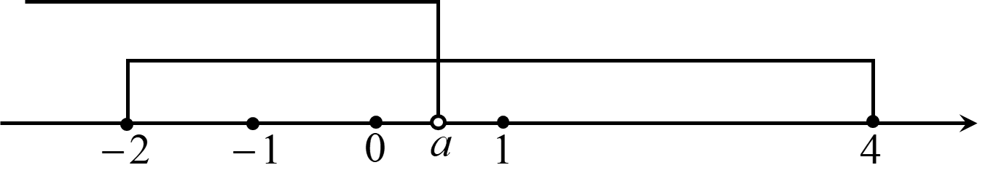
13．已知关于$$x$$的方程$$|x+1|+|x-3|=a$$，试根据$$a$$的取值，讨论该方程解的情况.
【答案】答案见解析
【难度】0.85
【知识点】函数
【分析】去掉绝对值画出所对应函数的图象,由图象即可得到结果.
【详解】设$$y=\left|x+1\right|+\left|x-3\right|=\{\begin{aligned}2x-2，x≥3 \\ 4，-1<x<3 \\ -2x+2，x≤-1\end{aligned}$$，函数图象如下图，
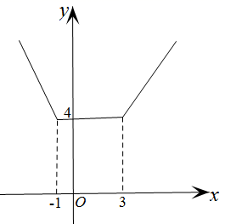
由图可得当$$a>4$$时，方程有两个解；
当$$a=4$$时，方程有无数个解；
当$$a<4$$时，方程有无解.
【C组---拓展题】
14．设$$T=|x-1|+|x-2|+|x-3|+|x-4|$$，如果$$x$$可取任意实数值，那么$$T$$的最小值是_____.
【答案】4
【难度】0.85
【知识点】绝对值三角不等式、绝对值的三角不等式应用
【分析】利用绝对值的几何意义即得.
【详解】根据绝对值的几何意义可知，可转化为在数轴上有$$A，B，C，D$$四点，其对应的值分别为$$1，2，3，4$$，求一点$$M$$，使得$$MA+MB+MC+MD$$最小，
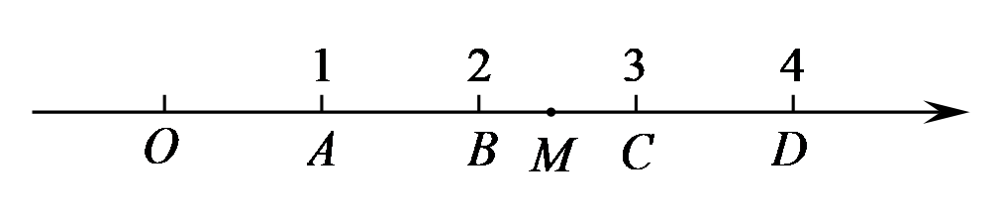
当$$M$$在线段$$AD$$上时，$$MA+MD$$的最小值为$$3$$，当$$M$$在线段$$BC$$上时，$$MB+MC$$的最小值为$$1$$，
故当$$M$$在线段$$BC$$上时，$$MA+MB+MC+MD$$的最小值是$$4$$.
故答案为：4.
15．若$$||x-2|-1∣=a$$（其中$$a$$是常数，又是整数）恰有三个不同的解，则$$a$$等于_______.
【答案】1
【难度】0.85
【知识点】方程与不等式
【分析】根据绝对值的性质得到a的取值，然后由a的值进行检验即可.
【详解】$$||x-2|-1∣=a$$有解，则$$a≥0$$;
方程等价于$$\left|x-2\right|-1=a$$或$$\left|x-2\right|-1=-a$$，这两个方程最多有2个解，
故由$$\left|x-2\right|=a+1$$得$$a+1≥0⇒a≥-1$$；
由$$\left|x-2\right|=1-a$$得$$1−a≥0⇒a≤1$$；
所以$$0≤a≤1$$，又因为$$a$$是整数，所以$$a=0$$或$$a=1$$，
当$$a=0$$时，解得$$x=1$$或$$3$$，仅有两个解，不符合题意；
当$$a=1$$时，解得$$x=0，2$$或$$4$$，有三个解，符合题意，
故$$a=1$$.
故答案为：1
16．若$$x_{1}，x_{2}$$都满足方程$$\left|2x-1\right|+\left|2x+3\right|=4$$且$$x_{1}<x_{2}$$，则$$x_{2}−x_{1}$$的取值范围是_____．
【答案】$$\{x|0<x≤2\}$$
【难度】0.85
【知识点】方程与不等式
【分析】由绝对值的几何意义得到方程的解即可得到所求范围.
【详解】$$\left|2x-1\right|+\left|2x+3\right|=4$$
两边同时除以$$2$$得，$$\left|x-\frac{1}{2}\right|+\left|x+\frac{3}{2}\right|=2$$
由绝对值的几何意义可知，此方程的解为$$-\frac{3}{2}≤x≤\frac{1}{2}$$，
从而可知$$0<x_{2}-x_{1}≤\frac{1}{2}+\frac{3}{2}=2$$，即$$x_{2}−x_{1}$$的取值范围是$$\{x|0<x≤2\}$$.
故答案为：$$\{x|0<x≤2\}$$

